Руководство пользователя
по работе с программой
«1С-Финконтроль 8»

(подсистема мониторинга подведомственных учреждений)
.

Оглавление
1 Общие сведения. 3
2 Подробное описание функционала подсистемы мониторинг подведомственных учреждений программы «1С-Финконтроль 8». 3
2.1 Начало работы с блоком мониторинга. 3
2.2 Мониторинг проверки правильности ведения учета в подведомственных учреждениях 4
2.2.1 Описание проверок, проводимых в подведомственных учреждениях 4
2.2.2 Формирование таблицы мониторинга подведомственных учреждений. 7
2.2.3 Расшифровка данных подведомственных учреждений. 8
2.2.4 Просмотр ранее сохраненных данных. 9
2.2.5 Настройка актуальных проверок в рамках проверяемых периодов. 9
2.2.6 Аналитические отчеты результатов проверки подведомственных учреждений. 11
2.3 Формирование консолидированных отчетов по внутреннему финансовому контролю 13
2.3.1 Общая информация 13
2.3.2 Создание нового отчета 13
2.3.3 Ввод подписей 15
2.3.4 Заполнение отчета 16

Общие сведения.

Подсистема мониторинга подведомственных учреждений программы «1С-Финконтроль 8» (далее по тексту «мониторинг») предназначена для проведения своевременного контроля правильности ведения учета в подведомственных учреждениях как государственных учреждений и органов государственной власти, так и бюджетных и автономных учреждений в режиме реального времени.

В рамках мониторинга можно осуществлять следующие процедуры:
1) анализ результатов выполнения проверок, представленных в программе «1С-Финконтроль 8», подведомственными учреждениями:
- проверка соответствия кассовых и начисленных расходов (далее по тексту «Анализ расходов»);
- проверка оборотов и остатков по счетам учета наличных денежных средств (далее по тексту «Анализ операций с наличными средствами»)
- проверка оборотов и остатков по счетам учета денежных средств на банковских счетах и счетах в органе казначейства (далее по тексту «Анализ денежных средств»)
- проверка остатков и оборотов нефинансовых активов (далее по тексту «Анализ НФА»)
- проверки правильности применения субсчетов счетов расчетов, корректности использования кода вида расходов, аналитической группы доходов и КОСГУ, корректности отражения оборотных КОСГУ и институциональных единиц (далее по тексту «Анализ субсчетов»)
- проверка правильности заполнения основных форм бюджетной отчетности (далее по тексту «Анализ форм отчетности»)
- проверка бюджетных и денежных обязательств, лимитов, кассового расхода и кредиторской задолженности на конец проверяемого периода. Анализ формы 0503128 (далее по тексту «Анализ обязательств»)
- проверка годовых форм отчетности за предыдущий период с данными на начало проверяемого периода по бухгалтерскому учету (далее по тексту «Анализ остатков»).
2) автоматическое формирование консолидированных отчетов (далее по тексту «Отчет ГРБС») о результатах внутреннего финансового контроля (далее по тексту «ВФК»), основываясь на данных утвержденных отчетов ВФК подведомственных учреждений.

Подробное описание функционала подсистемы «Мониторинг подведомственных учреждений» программы «1С-Финконтроль 8».

Начало работы с блоком мониторинга.

Процедура работы с блоком мониторинга в программе «1С-Финконтроль 8»:
- установить значение периода, за который требуется провести анализ, либо сформировать отчет ГРБС;
- выбрать опцию мониторинга, перейдя на необходимую закладку: «Казенные» (проверка ведения правильности ведения учета подведомственными государственными учреждениями и органами государственной власти), «Бюджетные» (проверка ведения правильности ведения учета подведомственными бюджетными и автономными учреждениями), «ВФК» (формирование отчетов ГРБС).

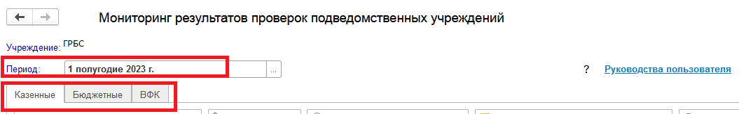
Рис. 1

Мониторинг проверки правильности ведения учета в подведомственных учреждениях

Описание проверок, проводимых в подведомственных учреждениях

Подведомственные учреждения выполняют следующие виды проверок, которые будут отражены в подсистеме мониторинга учреждений программы «1С-Финконтроль 8»:

- Анализ расходов. Проверка соответствия кассовых и начисленных расходов по бюджетной деятельности в разрезе кодов бюджетной классификации (КБК) и кодов экономической классификации расходов (КОСГУ (КЭК)). Для бюджетных и автономных учреждений проверка выполняется по всем КФО, за исключением КФО 2, где анализ проводится только в разрезе КБК, если учреждение является плательщиком НДС.

- Анализ операций с наличными средствами. Проверка учета наличных денежных средств производится на основе анализа операций по счетам 201.34 «Касса» и 210.03 «Расчеты с финансовым органом по наличным денежными средствам» для определения ежедневных оборотов и остатков в разрезе КБК и КОСГУ (КЭК) (для бюджетных и автономных учреждений только для кодов финансового обеспечения 4, 5, 6 и 7).

- Анализ денежных средств. Проверка учета денежных средств на банковских счетах и счетах в органе казначейства все движения средств по счетам 201.11 «Денежные средства учреждения на лицевых счетах в органе казначейства», 201.21 «Денежные средства учреждения на счетах в кредитной организации», 201.23 «Денежные средства учреждения в кредитной организации в пути» и 201.27 «Денежные средства учреждения в иностранной валюте на счетах в кредитной организации» для определения ежедневных оборотов и остатков в разрезе лицевых счетов и КФО. Проводится только для бюджетных и автономных учреждений.

- Анализ НФА. При проведении данной проверки анализируются остатки по счетам 101.00 «Основные средства», 102.00 «Нематериальные активы», 103.00 «Непроизведенные активы», 104.00 «Амортизация», 105.00 «Материальные запасы», 106.00 «Вложения в нефинансовые активы», 111.00 «Права пользования активами», 113.00 «Биологические активы» в разрезе объектов НФА.

В выходном отчёте по данному виду анализа отражаются:
- объекты НФА с отрицательными суммовыми и/или количественными остатками на начало года и конец каждого квартала проверяемого периода;
- объекты НФА, по которым предусмотрен количественный и суммовой учет и один из показателей имеет нулевое значение;
- объекты основных средств и нематериальных активов, у которых амортизация на начало года или конец одного из кварталов проверяемого периода больше балансовой стоимости;
- объекты НФА, данные по которым отражены на разных субсчетах учета балансовой стоимости или амортизации;
- объекты НФА, которые в соответствии с заданным суммовым критерием должны попасть в группы учета особо ценного имущества;
- для бюджетных учреждений - данные по КФО 4 по счету 210.06 «Расчеты с учредителем» и счетам учета особо ценного имущества в случае расхождения данных. Проверка проводится на начало года, а если период – год, то на начало и конец года.

- Анализ субсчетов. В данной проверке анализируются:
- проводки по счетам 205.00 «Расчеты по доходам», 206.00 «Расчеты по выданным авансам», 208.00 «Расчеты с подотчетными лицами», 302.00 «Расчеты по принятым обязательствам» в корреспонденции со счетами 304.05 «Расчеты по платежам из бюджета с финансовым органом», 210.02 «Расчеты с финансовым органом по поступлениям в бюджет», 201.34 «Касса учреждения», 201.11 «Денежные средства учреждения на лицевых счетах в органе казначейства», 201.21 «Денежные средства учреждения на счетах в кредитной организации», 201.27 «Денежные средства учреждения в иностранной валюте на счетах в кредитной организации», 401.10 «Доходы текущего финансового года», 401.20 «Расходы текущего финансового года». Выявленные проводки с недопустимыми КОСГУ(КЭК) или с неверными субсчетами счетов расчетов, не соответствующими КОСГУ(КЭК) операции выводятся в ошибки;
- проводки по счетам 109.00, 401.20, 401.10. Выявленные проводки с некорректным соответствием аналитических групп доходов, видов расходов тем КОСГУ, которые используются при счетах, выводятся в ошибки;
- дебетовые и кредитовые обороты за период с начала года по счетам 205.00, 206.00, 208.00, 302.00, 303.00, 210.03 на предмет проверки используемых КОСГУ (КЭК) с учетом типа контрагента, указанного в хозяйственных операциях. В результирующие данные попадают обороты с теми КОСГУ (КЭК), которые не соответствуют типу контрагента, либо тип контрагента не определен, что не позволяет корректно определить КОСГУ (КЭК);
- значения институциональных единиц на начало проверяемого года по счетам 205.00, 206.00, 208.00, 302.00, 303.00, 210.03 с учетом типа контрагента. В результирующие данные попадают остатки с теми показателями институциональных единиц, которые не соответствуют типу контрагента, либо тип контрагента не определен, что не позволяет корректного определить верное значение.

- Анализ форм отчетности. Выполняется проверка правильности заполнения основных форм бюджетной отчетности (сверка данных заполненных форм с данными бухгалтерского учета в программе «1С: Предприятие» конфигурации «Бухгалтерия государственного учреждения» (данными главной книги и журналов операций)):
- для казенных учреждений и органов государственной власти: 0503130 «Баланс главного распорядителя (распорядителя), получателя средств бюджета», 0503121 «Отчет о финансовых результатах деятельности» и 0503127 «Отчет об исполнении бюджета главного распорядителя (распорядителя), получателя средств бюджета»;
- для бюджетных и автономных учреждений: 0503730 «Баланс государственного (муниципального) учреждения», 0503721 «Отчет о финансовых результатах деятельности учреждения» и 0503737 «Отчет об исполнении учреждением плана его финансово-хозяйственной деятельности».

- Анализ обязательств. При анализе бюджетных и денежных обязательств (для казенных учреждений и органов государственной власти), принятых и денежных обязательств (для бюджетных и автономных учреждений) проводятся следующие группы проверок:
Группа проверок бюджетных (принятых) приятных обязательств:
- Анализ соотношения суммы бюджетных (принятых) обязательств и лимитов (утвержденных плановых назначений) – выполняется проверка соответствующих счетов санкционирования текущего финансового года. Для всех КБК и КОСГУ (КЭК), по которым суммы бюджетных (принятых) обязательств превышают лимиты (утвержденные плановые назначения), производится запись в результирующие данные.
- Анализ соотношения суммы бюджетных (принятых) обязательств и кассовых расходов – выполняется проверка соответствующих счетов санкционирования текущего финансового года и суммы кассовых расходов за проверяемый период. Для всех КБК и КОСГУ (КЭК), по которым суммы бюджетных (принятых) обязательств меньше суммы произведенного кассового расхода, производится запись в результирующие данные.
- Анализ соотношения бюджетных (принятых) обязательств, кассового расхода и кредиторской задолженности – выполняется проверка соответствующих счетов санкционирования (текущего и плановых периодов), кассового расхода и кредиторской задолженности. Сумма бюджетных (принятых) обязательств в общем случае должна равняться величине кассового расхода плюс сумма кредиторской задолженности на конец проверяемого периода в разрезе кодов бюджетной классификации. Для всех КБК и КОСГУ (КЭК), по которым вышеуказанное соотношение не выполняется, производится запись в результирующие данные.
Группа проверок денежных обязательств:
- Анализ соотношения суммы бюджетных (принятых) обязательств и денежных обязательств - выполняется проверка соответствующих счетов санкционирования текущего финансового года. Для всех КБК и КОСГУ (КЭК), по которым суммы денежных обязательств превышают сумму бюджетных (принятых) обязательств, производится запись в результирующие данные.
- Анализ соотношения суммы денежных обязательств и кассовых расходов – выполняется проверка соответствующих счетов санкционирования текущего финансового года и суммы кассовых расходов за проверяемый период. Для всех КБК и КОСГУ (КЭК), по которым суммы денежных обязательств меньше суммы произведенного кассового расхода, производится запись в результирующие данные.
- Анализ денежных обязательств, кассового расхода и кредиторской задолженности – сумма денежных обязательств (как текущего, так и плановых периодов) на конец проверяемого периода должна равняться величине кассового расхода плюс сумма кредиторской задолженности на конец отчетного периода в разрезе кодов бюджетной классификации. Для всех КБК и КОСГУ (КЭК), по которым вышеуказанное соотношение не выполняется, производится запись в результирующие данные.
Анализ правильности заполнения формы 0503128.
Для анализа производится заполнение формы 0503128 «Отчет о бюджетных обязательствах» на основании данных бухгалтерского учета в информационной базе проверяемого учреждения (данные о лимитах, кассовых расходах и принятых бюджетных обязательствах из журнала операций в разрезе КБК и КОСГУ (КЭК)). Полученные расчетные данные сравниваются с показателями сохраненной формы 0503128 проверяемого учреждения. Все найденные расхождения включаются в результирующие данные.

● Анализ остатков. Выполняется проверка соответствия остатков по счетам бухгалтерского учета в программе «1С: Предприятие» конфигурации «Бухгалтерия государственного учреждения» на начало года проверяемого периода данным на конец предыдущего года, отраженным в годовых формах бухгалтерской отчетности:
- для казенных учреждений и органов государственной власти: 0503130 "Баланс главного распорядителя, распорядителя, получателя бюджетных средств, главного администратора, администратора источников финансирования бюджета, главного администратора, администратора доходов бюджета», 0503168 «Сведения о движении нефинансовых активов», 0503169 «Сведения по дебиторской и кредиторской задолженности»;
- для бюджетных и автономных учреждений: 0503730 «Баланс государственного (муниципального) учреждения», 0503768 «Сведения о движении нефинансовых активов учреждения», 0503769 «Сведения по дебиторской и кредиторской задолженности».

Формирование таблицы мониторинга подведомственных учреждений.

Перед началом просмотра таблицы мониторинга необходимо нажать кнопку «Обновить данные подведомственных» для получения последних сохранённых данных в информационных базах подведомственных учреждений.

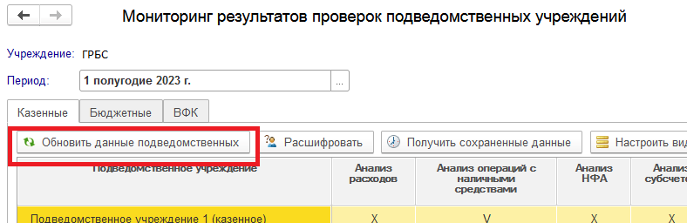
Рис. 2

После окончания получения данных производится автоматическое сохранение полученных данных за выбранный отчетный период на текущий календарный день. При проведении мониторинга более одного раза в течение одного календарного дня за определенный отчетный период производится сохранение только последнего варианта запрошенных данных.

Таблица для вывода информации по мониторингу казенных подведомственных учреждений, состоит из следующих граф:

Рис. 3

- Подведомственное учреждение – наименование подведомственного учреждения.
- Анализ расходов, анализ операций с наличными средствами, анализ НФА, анализ субсчетов, анализ форм отчетности, анализ бюджетных и денежных обязательств, анализ остатков – результат проведения соответствующих проверок подведомственными учреждениями.
- Комментарий – текстовое поле для ввода комментария пользователем, осуществляющим мониторинг.

Таблица для вывода информации по мониторингу бюджетных подведомственных учреждений, состоит из следующих граф:

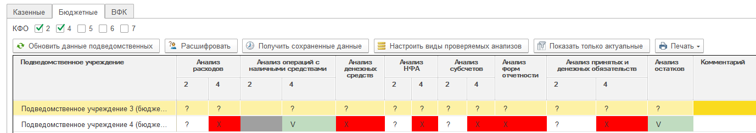
Рис. 4

- КФО – выбор значений КФО, по которым необходимо отобразить результаты выполнения проверок.
- Подведомственное учреждение – наименование подведомственного учреждения.
- Анализ расходов, анализ операций с наличными средствами, анализ денежных средств, анализ НФА, анализ субсчетов, анализ форм отчетности, анализ бюджетных и денежных обязательств, анализ остатков – результат проведения соответствующих проверок подведомственными учреждениями.
- Комментарий – текстовое поле для ввода комментария пользователем, осуществляющим мониторинг.

Результаты проведения проверок в подведомственных учреждениях отображаются в виде следующих символов:

Рис. 5

Расшифровка данных подведомственных учреждений.

Для расшифровки результатов проверки подведомственного учреждения требуется выделить необходимую пиктограмму в табличной части мониторинга и нажать кнопку «Расшифровать» в верхней части главного окна программы.

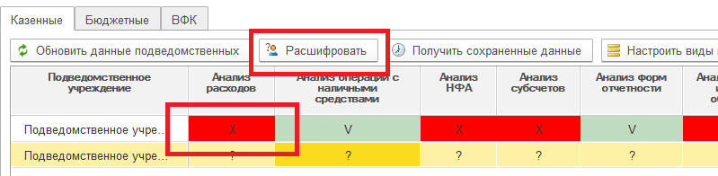
Рис. 6

Программой «1С-Финконтроль 8» будет открыто окно расшифровки данных.

Просмотр ранее сохраненных данных.

По умолчанию в табличной части мониторинга отображаются последние обновленные данные по результатам проверок. При необходимости просмотра других сохраненных данных необходимо нажать кнопку «Получить сохраненные данные» в верхней части главного окна программы. На экран будет выведено окно «Сохраненные данные анализа», в котором отображаются все календарные дни, в течение которых были получены результаты проверок за отчетный период, указанный в главном окне программы.

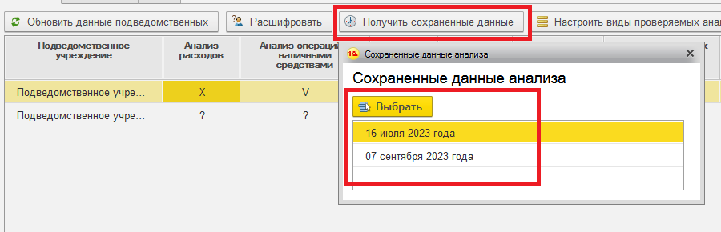
Рис. 7

После выбора календарного дня в основной таблице вывода информации мониторинга данные обновятся и будут отображать пиктограммы результатов выполнения проверок на указанную дату.

Настройка актуальных проверок в рамках проверяемых периодов.

Для контроля актуальных проверок в рамках проверяемых периодов есть возможность сформировать список тех анализов, по которым необходимо вывести информацию. Для этого нажимается кнопка «Настроить виды проверяемых анализов» в верхней части главного окна программы, а затем в открывшемся окне - кнопка «Добавить».

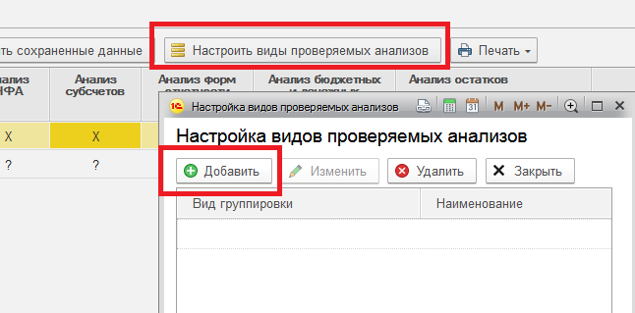
Рис. 8

Настройка списка актуальных проверок может формироваться следующими способами:
- по периоду – для отображения данных в табличной части выбирается конкретный период;
- по периодичности – для отображения данных табличной части выбирается временной интервал (например, год, квартал и т.п.).

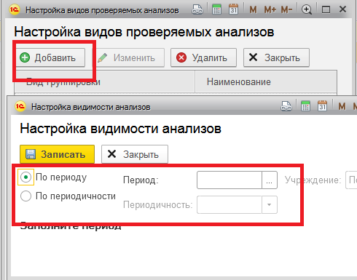
Рис. 9

После выбора периода или периодичности на экран будет выведен список автоматических проверок, реализованных в программе «1С-Финконтроль 8», напротив которых можно выставить знак «V» в графе «Видимость». Для сохранения настроек необходимо нажать кнопку «Записать».

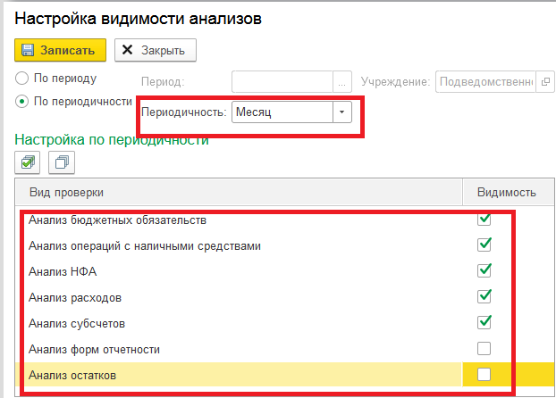
Рис. 10

После сохранения настроек при выборе в шапке мониторинга указанного периода табличная часть просмотра данных будет содержать только информацию, которая указана в настройке видимости анализов.

Обращаем внимание, что настройка по периоду имеет приоритет больший, чем настройка по периодичности (в случае комбинированной настройки).

Аналитические отчеты результатов проверки подведомственных учреждений.

В блоке мониторинга вывод результатов выполнения автоматических проверок подведомственными учреждениями, реализованных в программе «1С-Финконтроль 8» можно сформировать в виде аналитических отчетов. Для этого необходимо нажать кнопку «Печать» и выбрать вид отчета.

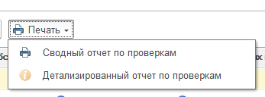
Рис. 11

Для анализа доступны следующие виды отчетов:
1) сводный отчет по проверкам.
Сводный отчет отражает итоговые результаты проведения проверок в виде пиктограмм за период по всем учреждениям: проверка проведена и ошибок нет, проверка проведена и обнаружены ошибки, проверка не проводилась.

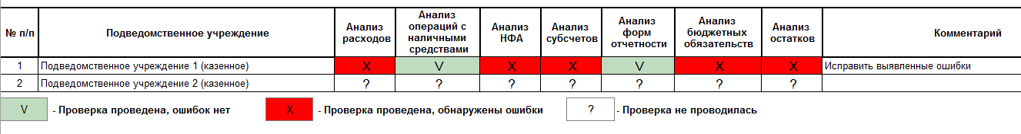
Рис. 12

Для бюджетных учреждений отчет выводится с учетом выбранных для анализа КФО.

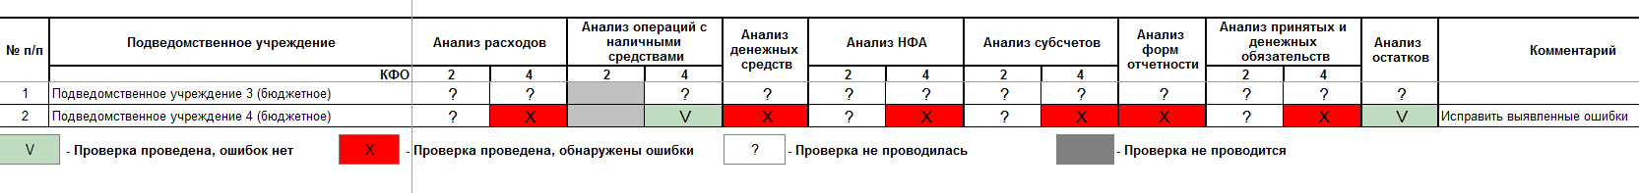
Рис. 13

2) детализированный отчет по проверкам.
Детализированный отчет по проверкам позволяет вывести развёрнутую информацию о результатах проведения проверок в рамках выбранных подведомственных учреждений. Для указания необходимых подведомственных учреждений в диалоговом окне «Выберите учреждения для формирования свода» необходимо их отметить знаком «V».

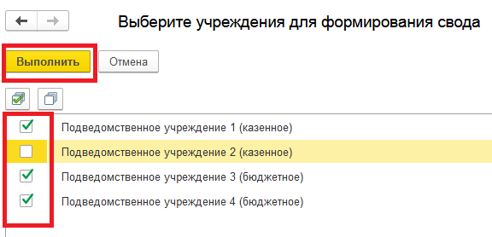
Рис. 14

На экран будет выведен подробный отчет по результатам выполнения проверок в рамках указанного периода и выбранных для анализа подведомственных учреждений.

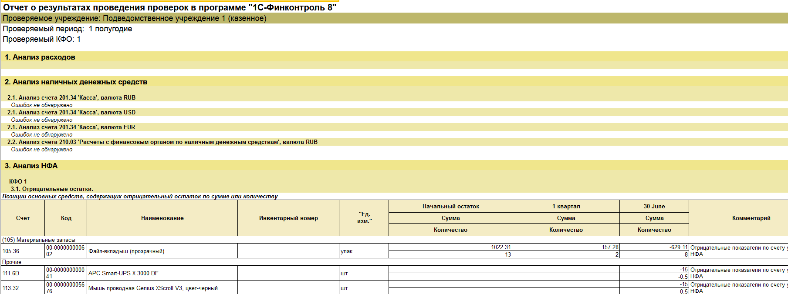
Рис. 15

Формирование консолидированных отчетов по внутреннему финансовому контролю

Общая информация

Формирование отчетов ГРБС в подсистеме мониторинга программы «1С-Финконтроль 8» ведётся на вкладке «ВФК».

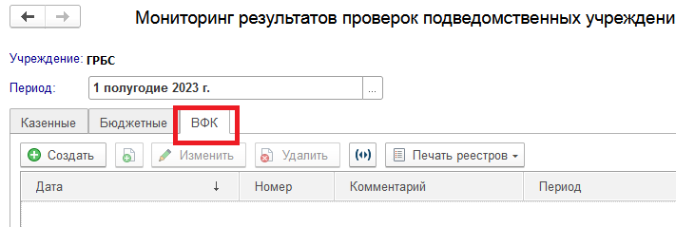
Рис. 16

На данной вкладке выведены все отчеты ГРБС/РБС (Головной организации), отчетный период которых входит в год периода, указанный для проверки в шапке формы блока мониторинга.
В рамках раздела можно выполнять следующие действия:
- формировать отчеты ГРБС (кнопка «Добавить»);
- изменять отчеты ГРБС (кнопка «Изменить»);
- помечать отчеты на удаление (кнопка «Удалить»);
- формировать реестр отчетов ВФК подведомственных учреждений (кнопка «Печать реестров»).

Создание нового отчета

Для создания нового отчета ГРБС необходимо нажать кнопку «Создать».

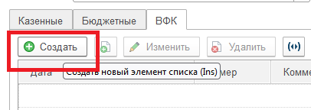
Рис. 17

Перед заполнением отчета необходимо заполнить параметры данного документа для корректного заполнения данных. Для этого следует нажать кнопку «Параметры».

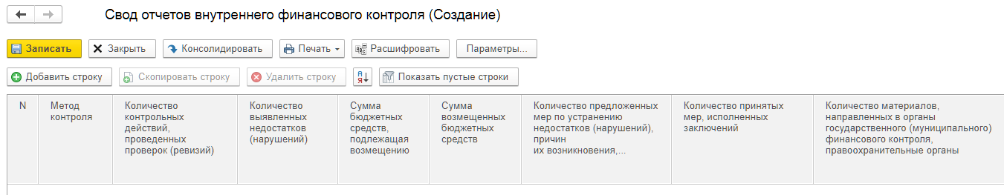
Рис. 18

В окне «Параметры» необходимо заполнить следующие данные:

- Закладка «Основные»

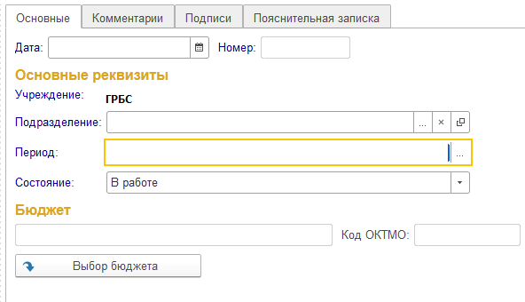
Рис. 19

- Дата формирования отчета, заполняется автоматически;
- Номер формирования отчета, заполняется автоматически после сохранения отчета;
- Период, за который формируется отчет, автоматически заполняется как период, указанный в заголовке мониторинга;
- Состояние отчета позволяет присвоить статус документу: «В работе», «Подготовлен», «Утвержден»;
- Бюджет – выбор значения по кнопке «Выбор бюджета», Код ОКТМО выводится автоматически согласно выбранному значению бюджета.

- Закладка «Комментарии»

Позволяет в текстовом режиме отразить дополнительную информацию к сформированному отчету.

- Закладка «Подписи»

Позволяет ввести информацию о должности и ФИО руководителя (заместитель руководителя) главного администратора (администратора), получателя бюджетных средств и руководитель структурного подразделения, ответственного за ведение ВФК, а также вывод на печать указанных данных.
Кнопка «Обновить подписи» предназначена для формирования печатной формы в случае изменения ранее внесенных данных по ответственным лицам.
Поле «Дата утверждения отчета» позволяет указать дату утверждения отчета для последующего вывода её в печатной форме.

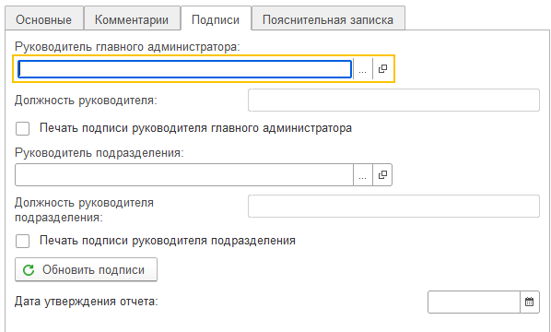
Рис. 20

- Закладка «Пояснительная записка»

Позволяет в текстовом режиме отразить поясняющую информацию к сформированному отчету с последующим выводом её в печатной форме.

Ввод подписей ответственных лиц

Для ввода ответственных лиц, необходимо выбрать соответствующего сотрудника из справочника, нажав кнопку «».

В появившемся окне выбора сотрудника можно:
- выбрать уже созданного сотрудника (кнопка «Выбрать»);
- создать нового сотрудника (кнопка «Создать»);
- сформировать группу сотрудников (кнопка «Создать группу»).

При вводе нового сотрудника будет открыто окно ввода нового сотрудника, в котором необходимо заполнить инициалы сотрудника.

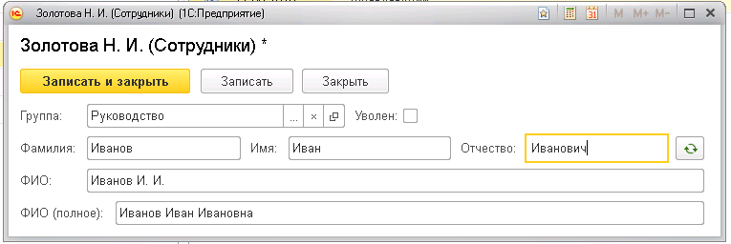
Рис. 21

Нажмите кнопку «Записать и закрыть» для сохранения данных по сотруднику.

Для ввода должности сотрудника необходимо в окне выбора сотрудников в левой части окна выбрать требуемого сотрудника и в правой части окна нажать кнопку «Создать» для ввода данных должности выбранного сотрудника.

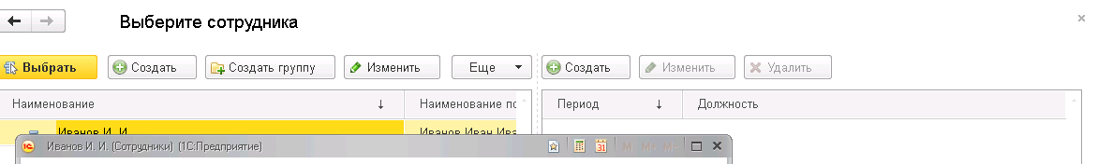
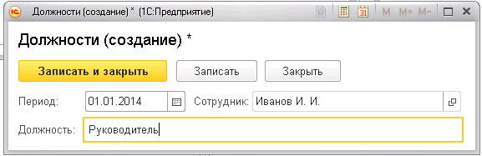
Рис. 22

После ввода всех необходимых данных, выбираем введённого сотрудника по кнопке «Выбрать».

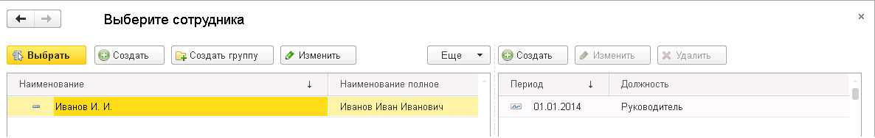
Рис. 23

Заполнение отчета

Заполнение отчета ГРБС данными из утвержденных отчетов подведомственных подразделений. Реестр отчетов подведомственных учреждений можно сформировать по кнопке «Печать реестров».

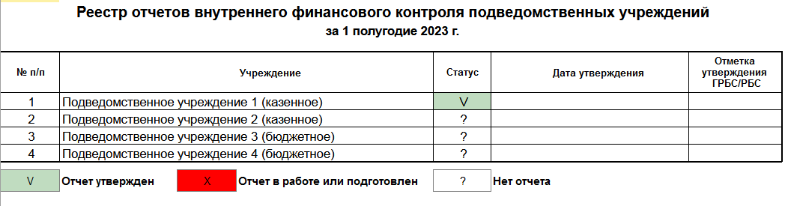
Рис. 24

Заполнение отчета происходит при нажатии кнопки «Консолидировать». В этом случае происходит суммирование данных отчетов подведомственных учреждений в разрезе методов контроля – заполняются графы 1 и 3.

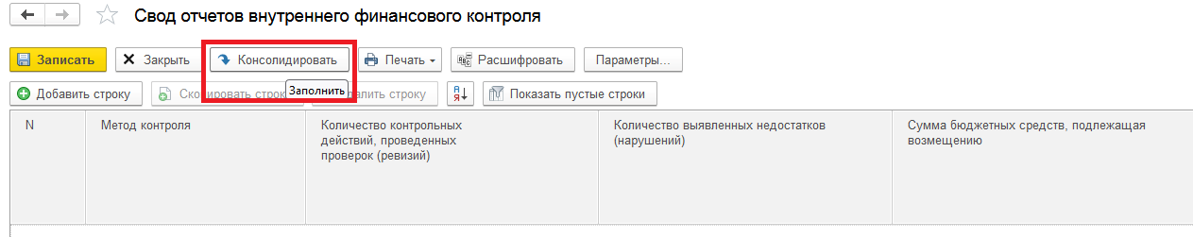
Рис. 25

После окончания формирования отчета необходимо присвоить документу статус «Утвержден», сохранить документ по кнопке «Записать».

